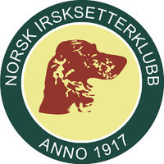
Faktura NISK
Org.nr. 986 018 190
Norsk Irsksetterklubb
e-post:

Fakturamottaker:
Att:
E-post:
Dato:

Fakturakommentar:

Kontaktperson:

Vare | Antall
SUM:

Forfallsdato:

Overføres til kontonummer:

Betaling merkes med følgende:

